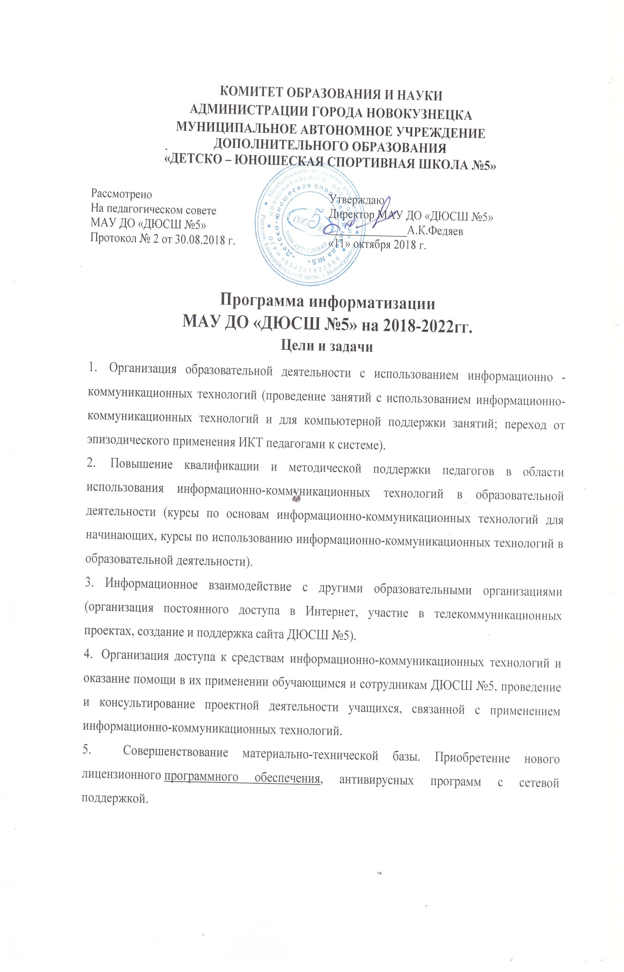
1. Направления деятельности администрации по реализации программы:
1. Введение электронного документооборота.
2. Проведение семинаров-практикумов по внедрению информационных технологий в образовательную деятельность.
3. Ведение электронной базы данных о педагогических кадрах ДЮСШ №5.
4. Поддержание сайта ДЮСШ №5.
5. Размещение на сайте ДЮСШ №5 локальных документов образовательного учреждения.
2. Направления деятельности педагогов по реализации программы:
1. Осознание интернет-технологии как части общей информационной культуры педагога.
2. Использование информационных ресурсов сети Интернет при организации познавательной деятельности обучающихся.
3. Дистанционное образование, повышение квалификации.
4. Внедрение информационных технологий и ресурсов сети Интернет в отдельные этапы учебно – тренировочного занятия.
5. Проведение занятий на основе готовых программных продуктов.
6. Разработка собственного программного обеспечения, формирование и использование медиатек.
3. Направления деятельности учащихся по реализации программы:
1. Использование информационных ресурсов сети Интернет в ходе самообразования.
2. Дистанционное обучение.
3. Использование компьютерных технологий для подготовки к занятиям.
4. Применение компьютера при проведении мероприятий.
4. Направления деятельности родителей по реализации программы:
1. Получение информации о расписании занятий, о проводимых мероприятиях и их результатах через сайт ДЮСШ №5.
2. Интернет-общение с руководством ДЮСШ №5 и педагогами на форуме сайта.
3. Интернет-знакомство с нормативно-правовым обеспечением образовательной деятельности.
5. Направления деятельности по созданию единого информационного пространства ДЮСШ №5
Единое информационное пространство ДЮСШ №5 — это система, которая связывает всех участников образовательной деятельности: администрацию школы, педагогов- организаторов, тренеров - преподавателей, учащихся и их родителей.
1.Созданию общей информационной базы данных, объединяющей информационные потоки, которые функционируют в ДЮСШ, и организации постоянного доступа к ней всех участников образовательной деятельности.
2. Создание и открытие доступа всем заинтересованным лицам к сайту ДЮСШ №5, который предоставляет следующие возможности:
— интерактивное общение участников образовательной деятельности на форуме сайта;
— размещение информации для всеобщего просмотра;
— размещение служебной информации;
— размещение информационных полей участников образовательной деятельности.
3. Организация эффективной работы локальной сети, позволяющей объединить и систематизировать информационные ресурсы, обеспечить беспрепятственный доступ в Интернет для любого пользователя со своего рабочего места.

МЕРОПРИЯТИЯ ПО ИНФОРМАТИЗАЦИИ МАУ ДО «ДЮСШ №5»
Направление | Мероприятия | Срок | Ответствен. | Результат
1. Повышение квалификации и методической поддержки педагогов в области использования информационно-коммуникационных технологий в образовательной деятельности | 1.Курсовая подготовка в области ИКТ. | В течение года | Зам по УВР. | Повышение квалификации в области использования ИКТ
 | 2.Участие в семинарах и мастер – классах | В течение года | Зам по УВР  Педагоги | Повышение квалификации в области использования ИКТ
 | 3. Участие в ежегодных научно-практических конференций по информационным технологиям в образовании. | В течение года | Зам по УВР  Педагоги | Повышение квалификации в области использования ИКТ
2.Организация образовательной деятельности с использованием ИКТ | 1.Проведение занятий с использованием ИКТ. | В течение года. | Педагоги | Повышение качества знаний
 | 2.Отслеживание эффективности применения ИКТ на занятиях. | В течение года | Администрация | Рекомендации учителям по эффективности применения ИКТ на занятии
 | 3.Создание и пополнение медиатеки цифровыми образовательными ресурсами | В течение года. | Зам по УВР | Формирование учебно-методических комплексов
 | 4. Проведение конкурса занятий с использованием ЦОР | В течение года | Зам. директора  по УВР | Дидактические и методические разработки уроков с использованием ЦОР
3 Разработка и внедрение автоматизированной системы управления образованием и электронного документооборота. | 1. Работа с управленческими базами данных. | В течение года | Администрация | Заполненная база данных по всем разделам программы
 | 2.Работа локальной сети | сентябрь | Программист | Эффективно работающая локальная сеть
 | 3. Работа Электронной почты | В течение года | Программист | Своевременное получение и отправка электронной почты
 | 4. Компьютерная поддержка расписания | Зам директора по УВР
4.Развитие информационной компьютерной сети образовательных учреждений (СОУ) | 1. Обновление и поддержка | В течение всего периода | Программист | Официальный сайт
 | 2. Участие в телекоммуникационных проектах. | В течение года | Администрация | Реализация функций лекций, проведения видео конференций
 | 3. Наполнение образовательного сайта учебными материалами для педагогов и обучающихся | В течение года |  | Сайт
5. Организация доступа к средствам ИКТ | 1. Организация работы медиа-кабинета | В течение года | Педагоги | Формирование учебно-методических комплексов по различным предметам школьного курса
6..Организация постоянного доступа в Интернет. |  | В течение года | администрация | Постоянный доступ в Интернет
7. Развитие и совершенствование материальной базы | 1. Оснащение современным лицензионным системным и прикладным программным обеспечением.  Обновление компьютерной техники.  Обновление программного обеспечения | По мере поступления средств | Директор
8.Методическое сопровождение массового внедрения ИКТ в учебный процесс | 1.Создание банка данных результатов работы педагогов и учащихся | В течение года | Администрация,  педагоги | Банк данных результатов работы педагогов и обучающихся
9. Использование созданных материалов в образовательной деятельности |  | В течение года | Педагоги  Администрация | Повышение качества знаний
10 Создание материалов методического и учебного характера. |  | В течение года | Педагоги  Администрация | Материалы методического и учебного характера
11. Обобщение опыта работы по созданию единого образовательного пространства для всех участников образовательного процесса. | 1.Публикация материалов методического характера. | В течение года | Педагоги  Администрация | Материалы методического характера
 | 2.Проведение мастер - классов | В течение года | Педагоги  Администрация | Повышение квалификации в области  использования ИКТ
 | 3.Выступления на семинарах, педсоветах. | В течение года | Педагоги  Администрация | Повышение квалификации в области использования ИКТ
 | 4.Публикация работ в газетах, журналах.

ТЕХНИЧЕСКОЕ ОБЕСПЕЧЕНИЕ МАУ ДО «ДЮСШ №5»
№п/п | должность | Кол-во компьютеров, оргтехники | Цели использования
1 | Директор | 1 компьютер, 1 принтер | Администрирование
2 | Заместитель директора по УВР | 1 компьютер, 1 принтер, модем для сети «Интернет» и маршрутизатор | Организация образовательной деятельности, оформление документации
3 | Зав. отделом по БЖ | 1 компьютер, 1 принтер | Создание и печать документации по БЖ
4 | Зав. отделом по СФП | 1 компьютер, 1 принтер | Создание и печать методических разработок, проектов, программ, документации по организации УТС, документов по присвоению разрядов, организация соревнований.
5 | Педагог- организатор | 2 компьютера, 1 принтер, 1 принтер-сканер- копир, 1 нетбук, 1 ноутбук, мультимедийный проектор, телевизор, звуковая аппаратура, фотоаппарат, видеокамера. | Создание и печать методических разработок, проектов, программ. Разработка и проведение культурно-массовых мероприятий.
6 | Завхоз, кладовщик | 1 компьютер | Создание документов по хозяйственной деятельности
7 | Секретарь- машинистка | 1 компьютер, 1 принтер-сканер- копир | Администрирование.

Предполагаемый результат
Реализация данной программы:
· Повысит качество и доступность образования.
· Позитивно повлияет на создание в ДЮСШ № 5 открытого образовательного информационного пространства.
· Повысит уровень информационной культуры обучающихся и педагогических работников.
· Активизирует применение ИКТ в образовательной деятельности.
· Обеспечит готовность и способность педагогов эффективно работать в новой информационной среде и изменяющихся организационных условиях (ИКТ компетентность педагогов).
· Позволит внести позитивные изменения в управлении учебно-воспитательного процесса (поддержка средствами информационно-компьютерных технологий, ведение базы данных, автоматизированный учет, сайт).
Механизм управления реализацией Программы информатизации
1.Мониторинг:
§ повышения квалификации педагогических работников в области ИКТ - компетентности;
§ развития информационных, исследовательских, проектных умений обучающихся;
§ участия обучающихся и педагогов в телекоммуникационных районных, региональных конкурсах и проектах;
§ формирования и развития информационно-коммуникационных умений, навыков и способов деятельности обучающихся
2. Контроль качества и эффективности занятий и внеклассных мероприятий, проводимых с применением ИКТ.
3. Система совместной мыследеятельности педагогов, учащихся и родителей для анализа, планирования и коррекции путей реализации Программы.
Критерии эффективности реализации программы
Эффективность результатов по реализации Программы информатизации предполагается отследить по следующим критериям:
§ Увеличению количества педагогических работников, повысивших квалификацию в области ИКТ - компетентно и эффективно применяющих их в образовательной практике.
§ Повышению показателей качества дополнительного образования.
§ Качеству и эффективности занятий и внеклассных мероприятий, проводимых с применением ИКТ.
§ Развитию информационных, исследовательских, проектных умений учащихся.
§ Увеличению количества учащихся, выполняющих задания на творческом уровне, участвующих в телекоммуникационных районных, региональных конкурсах и проектах.

